东北师范大学盘龙实验学校
面向社会和2024年毕业生招聘公告

- 学校简介
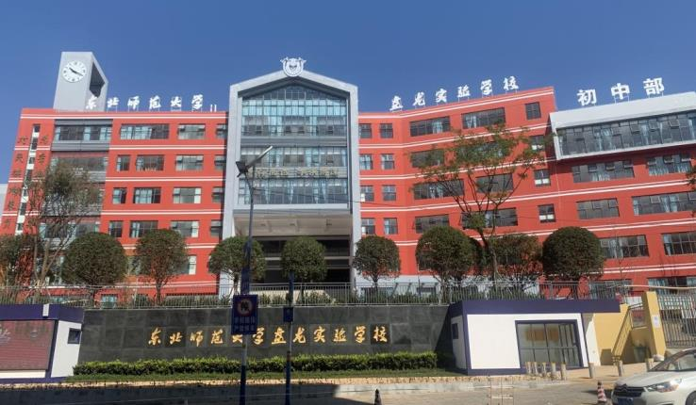
东北师范大学盘龙实验学校是云南省昆明市2020年“三名工程”重点引进的，由盘龙区政府与东北师大合作创办的九年一贯制公办学校，是盘龙区教育体育局回应市民对优质教育强烈需求的重点民生保障工程。学校采用政府、大学、中小学校合作办学模式，即University-Government-School。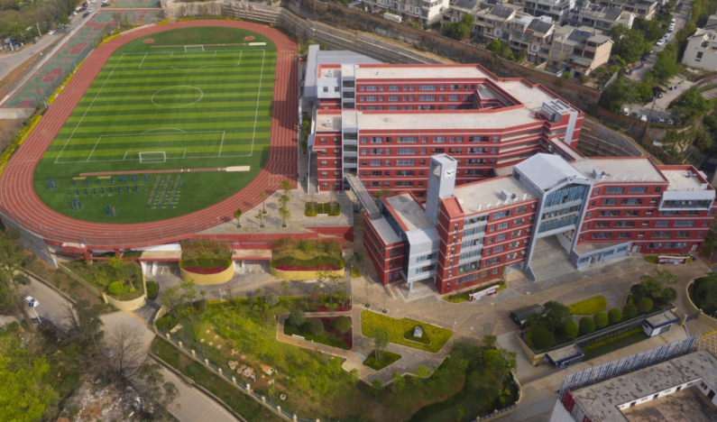
学校位于昆明市盘龙区沣源路与杭瑞高速交汇处，距离地铁1、2号线北部客运站站点1.5公里，交通便利。学校总占地面积约50000平方米，其中小学部占地面积约20000平方米，建筑面积约10000平方米，中学部占地面积约30000平方米，建筑面积约24000平方米。总体规划72个教学班，其中小学部36个教学班，中学部36个教学班。学校创办三年来，教育教学成绩突出，办学成果丰硕，受到了社会各界的高度赞誉，已成为盘龙区的热点学校。学校的办学规模稳步扩大，由2个教学班发展到今年的25个教学班，在校师生近1200名。
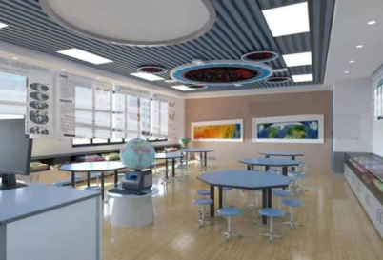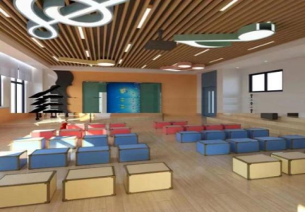
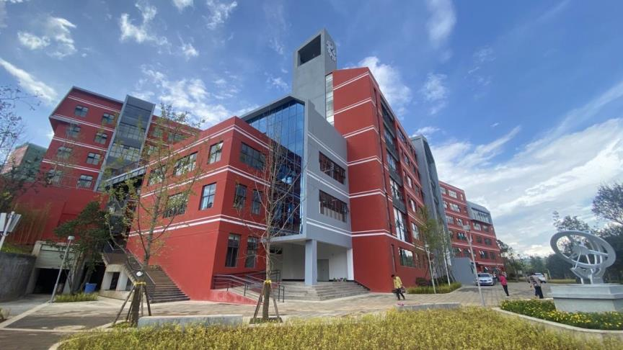
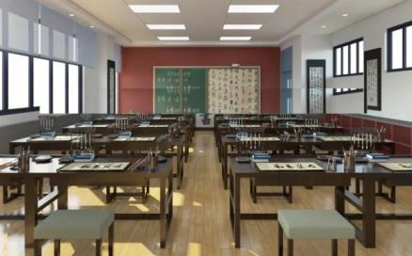
东北师范大学盘龙实验学校在教师队伍建设上将保持东北师大附属实验学校的特色，打造一支立足学生发展专心从教，着眼教育规律潜心教研，具有学术品味的教师团队。学校现有教师82人，其中博士2人、硕士34人，正高级教师1人，高级教师7人，省、市、区级骨干教师、学科带头人及教学新秀13人。毕业于东北师范大学、北京师范大学、华东师范大学、华中师范大学、西南大学、陕西师范大学等教育部直属师范大学29人，双一流大学38人，拥有区级名师工作室2个。学校教师平均年龄28岁，各类管理岗位人才急需，职称晋升岗位空间大，个人发展条件优厚。
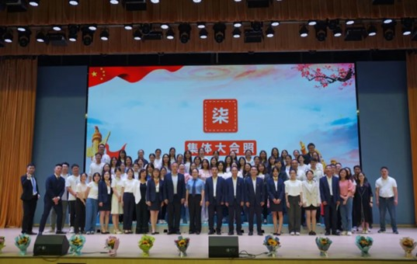
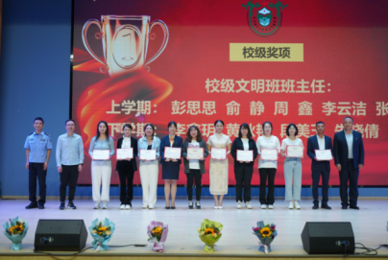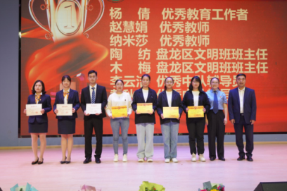
学校日常的教育教学活动，完全按照东北师大成熟的合作办学模式进行运行管理。东北师大通过选派大学教育专家、附中附小教育教学名师对学校进行教育教学诊断指导，实现线上同步集体备课。同时，通过观摩公开课、举办专家讲座、开展备课指导、名师评课等多种形式的教研活动指导学校做好校本培训工作。此外，学校每年定期选派教师到东北师大附中、东北师大附小进行名师“传、帮、带”的跟岗培训。新入职教师均送到东北师大附中、附小及东北师大合作学校带薪高端研修，为新教师搭建了多种高端学习平台。
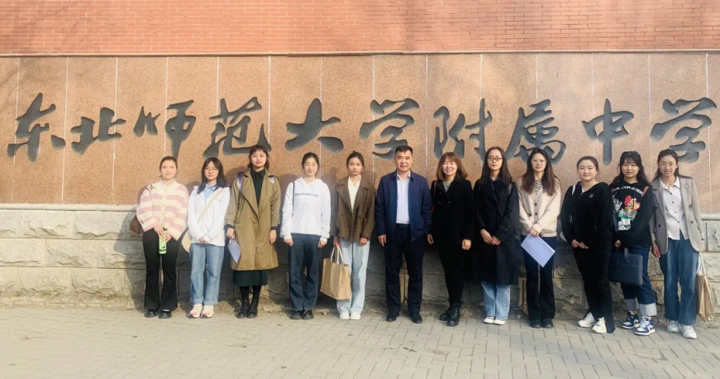
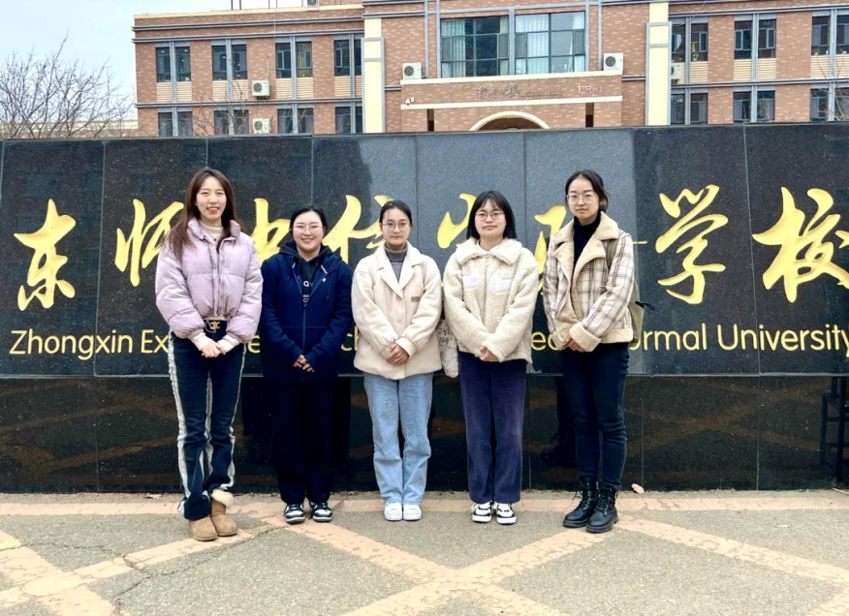
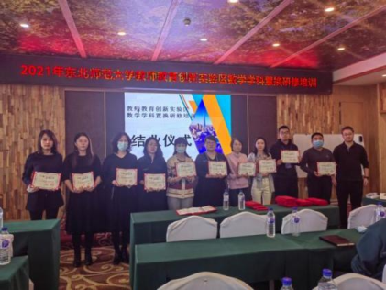
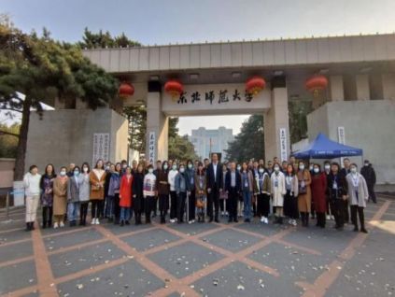
学校在东北师大“尊重·创造”的教育理念下，结合我校学段特点及发展目标提出“卓越教育”的办学理念，以“做最好的自己”为学校精神，以“扎根七彩云南，面向世界未来”为办学宗旨，以“志存高远，学求博深”为校训，以“求实创新，追求卓越”为校风，用“善教尚研，厚德雅行”的教风，引领“勤学好问，多思求是”的学风。在打造九年一贯制卓越学校品牌的过程中，走好以“科技教育”为特色的素质教育办学之路，用思想品德高尚、教育教学水平高超、学问修养高深的教师队伍，培养以德育才、全面发展的卓越学子。
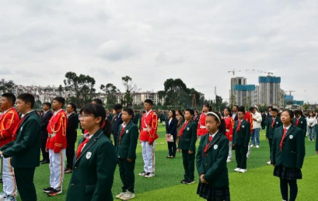
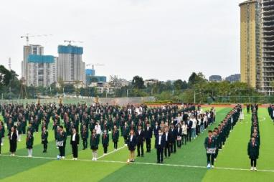
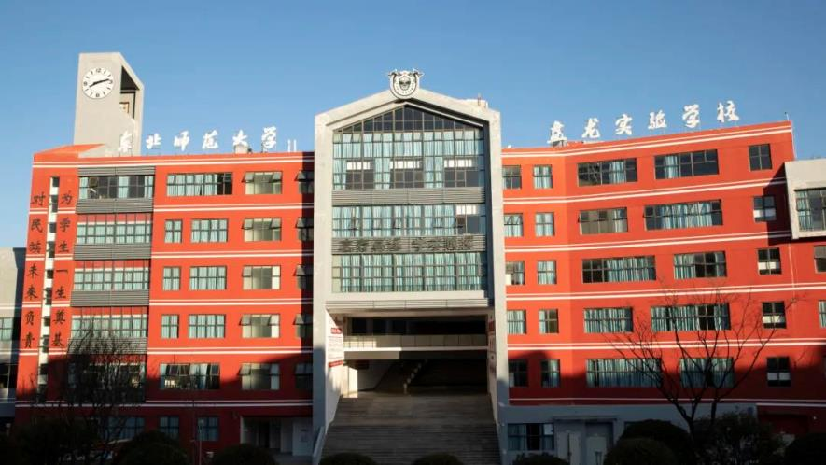
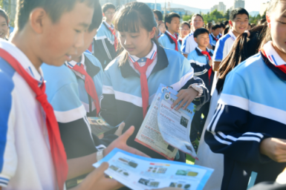
学校设施设备完全照按省级一类标准配备，有完备的功能教室及最先进的实验室，充分适应基础教育课程改革，有效提高办学水平，为学生提供探究创新科技及持续发展的学习机会。校园实现了信息技术与教育教学融合的智慧校园系统的全覆盖，提供智慧化、数据化、信息化的教育教学、科研创新、校园管理等服务，创建了能对教育教学管理进行洞察和预测的智慧学习环境。无论是校园环境还是教学方法，都将科技教育融入其中，充分体现了面向现代化的发展核心和“科技教育”的教育特色。
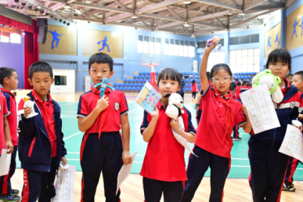
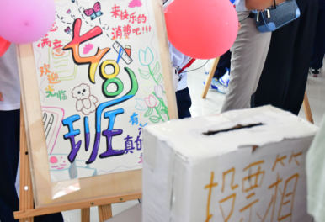
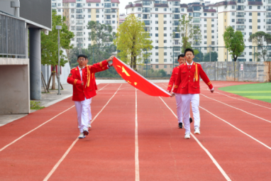
学校将回归育人本原，以落实立德树人为根本任务，以教育的更高质量发展为主题，以增强学生综合素养为重点，坚持德智体美劳“五育”融合，促进学生全方面全阶段的卓越发展。在不增加课时总量、不增加学生负担的前提下，深入开展多元课程体系建设。充分优化整合国家课程，进一步探索跨学科课程融合方式，彰显和扩大课程育人功能；探索小初高衔接课程体系，全面推动课程创新，打造东师特色的“卓越课程”体系，增强课程的全方位育人功能，构建了“12345”“卓越课程”体系，以多种课程形态服务学生个性化学习需求。
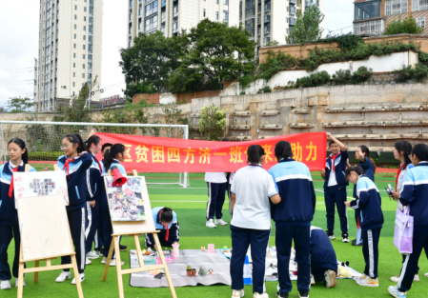
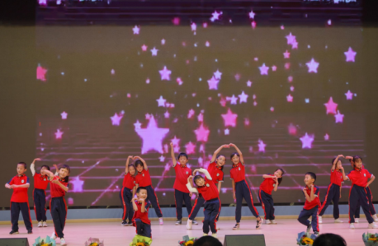
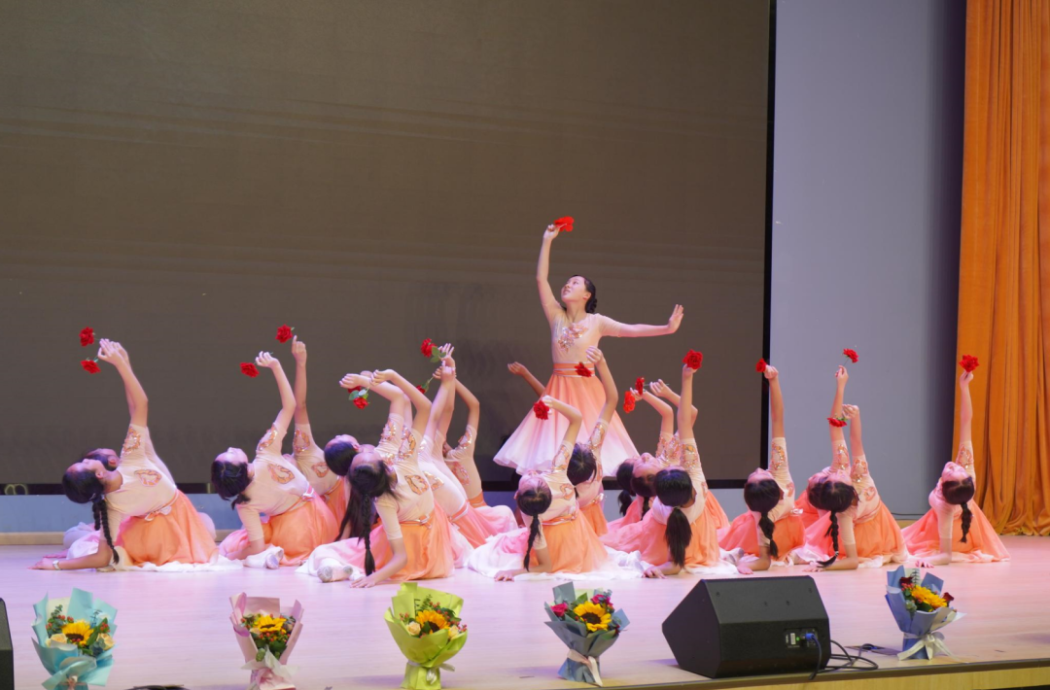
为加强高素质教师队伍建设，满足社会对优质教育资源的需求，根据学校办学发展需要及人才储备计划，东北师大盘龙实验学校面向社会和2024届毕业生公开选聘德才兼备的优秀教师。具体如下：
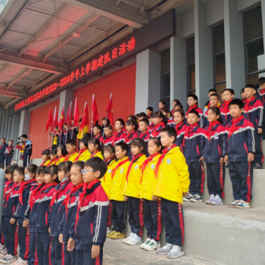
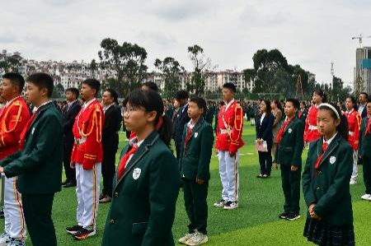
- 招聘计划
（一）初中部
1.语文：3人
2.英语：2人
3.道法：1人
4.心理：1人
5.物理：1人
6.体育：1人
7.信息技术：1人
（二）小学部
1.语文：2人
2.英语：1人
- 招聘条件
1.往届毕业生应具有丰富的初三毕业班备考经验且教学成绩优异。
2.应届毕业生应具有全日制双一流大学相应专业本科、硕士、博士学历，或相应学科教学专业硕士、博士学历。
3.热爱祖国，拥护中国共产党的领导，遵纪守法，品行端正，热爱教育事业，恪守教师职业道德。
4.往届毕业生应具有相应学段及以上的教师资格证，应届毕业生在毕业前能取得相应学段及以上的教师资格证，普通话达二级甲等及以上。
5.具有较强的专业知识、语言表达能力和组织协调能力；小学教师要求粉笔字规范、美观。
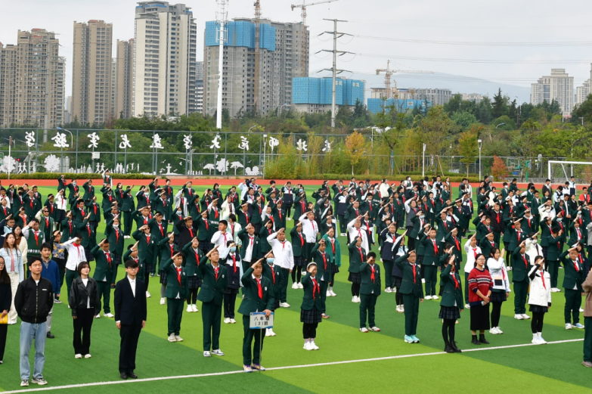
6.身心健康，符合教师任职条件，工作认真负责，任劳任怨，能吃苦耐劳，有奉献精神和大局意识。
- 报名方式
扫码网络报名或招聘现场报名
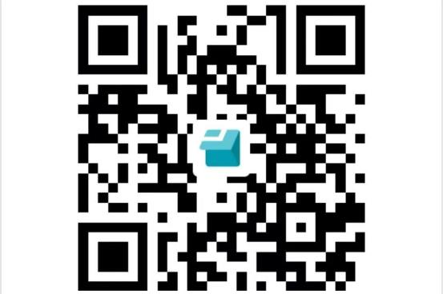
- 招聘办法
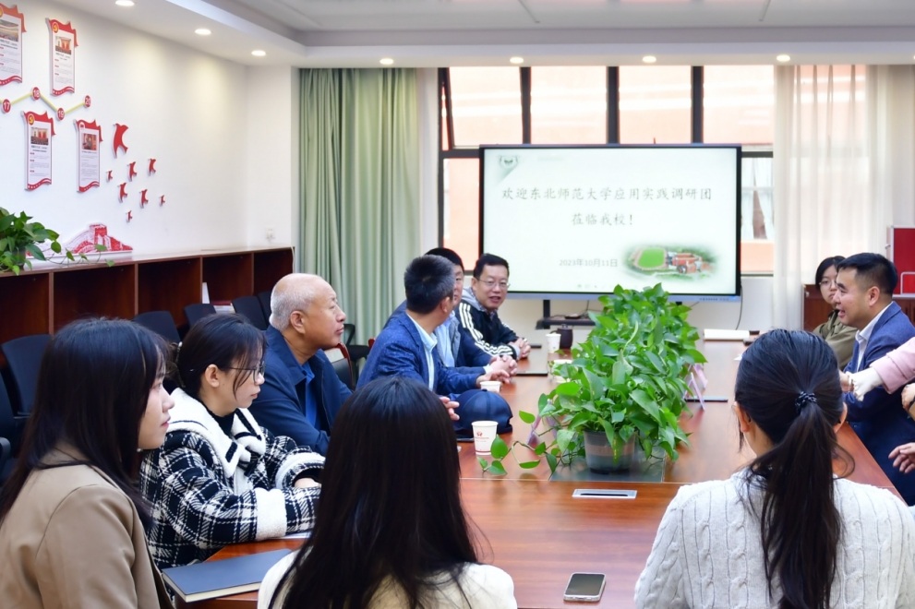
东北师范大学盘龙实验学校成立审核小组对应聘者进行资格初审，符合条件的应聘者，参加教师素质和业务面试考核，同时查验应聘材料原件。面试时间和地点另行电话或短信通知（请留好个人联系方式，保持电话畅通）。
- 工资待遇
1.本次招聘为合同制教师，工资待遇高于其他同类学校，详情面议。
2.子女享有本校小学6年、初中3年的免费就读资格。
3.学校为应届毕业生免费提供过渡性住宿。
- 联系方式
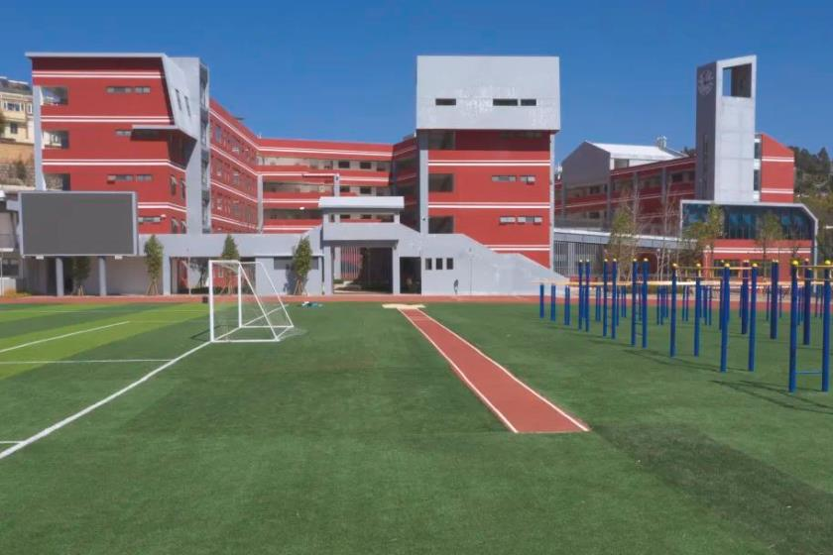
招聘联系人：李老师
联系电话：0871-63584055 0871-64332055
学校地址：昆明市盘龙区润源路2号（沣源路与杭瑞高速交汇处）
自本通告公布之日开始招聘，以上招聘名额招满即止，欢迎有志于从事教育事业的优秀人才踊跃报名。

